**Лабораторная работа № 8**

**Конфигурирование службы Astra Linux Directory.**

**Цель работы:** Получить практический опыт установки и настройки параметров службы Astra Linux Directory (ALD) в ОССН.

**Используемое методическое и лабораторное обеспечение:**

1. Три компьютера с ОССН версии 1.6, объединённые в сеть. Первый предназначен для использования в качестве контроллера ALD — далее обозначается gw.exampleX.com; остальные — компьютеры, подключаемые в домен (server.exampleX.com, user.exampleX.com). В ОССН настроена синхронизация времени с использованием протокола NTP, либо, при использовании виртуальных машин временные метки считываются автоматически из единого системного времени.

2. В каждой ОССН создана учётная запись пользователя student, с параметрами: максимальный и минимальный уровни доступа — 0, неиерархические категории — нет, уровень целостности – «Высокий», входит в группу администраторов — astraadmin (вторичная группа), разрешено выполнение привилегированных команд (sudo).

3. Дистрибутив ОССН.

4. Документация: «Операционная система специального назначения «Astra Linux Special Edition». Руководство администратора. Часть 1», «Операционная система специального назначения «Astra Linux Special Edition». Руководство по КСЗ. Часть 1».

5. Для выполнения работы в течение двух занятий необходимо обеспечить возможность сохранения состояния ОССН за счёт применения технологий виртуализации (создания виртуальных машин с ОССН).

**Порядок выполнения работы:**

1. Для настройки сетевого соединения на контроллере и клиентах ALD начата работа со входа в ОССН server, user и gw в графическом режиме с учётной записью пользователя student (уровень доступа — 0, неиерархические категории — нет, уровень целостности — «Высокий»).

2. В ОССН server, user и gw выполнена настройка статических сетевых адресов в соответствии с предыдущим модулем.

3. Выполнена перезагрузка и повторный вход в каждую ОССН с учётной записью пользователя student (уровень доступа — 0, неиерархические категории — нет, уровень целостности — «Высокий»), затем запущен терминал Fly.

4. Выполнить проверку корректности настроек командой ping. При этом проверить доступность server, user c gw по сети командами: ping 192.168.X.2 и ping 192.168.X.Y.

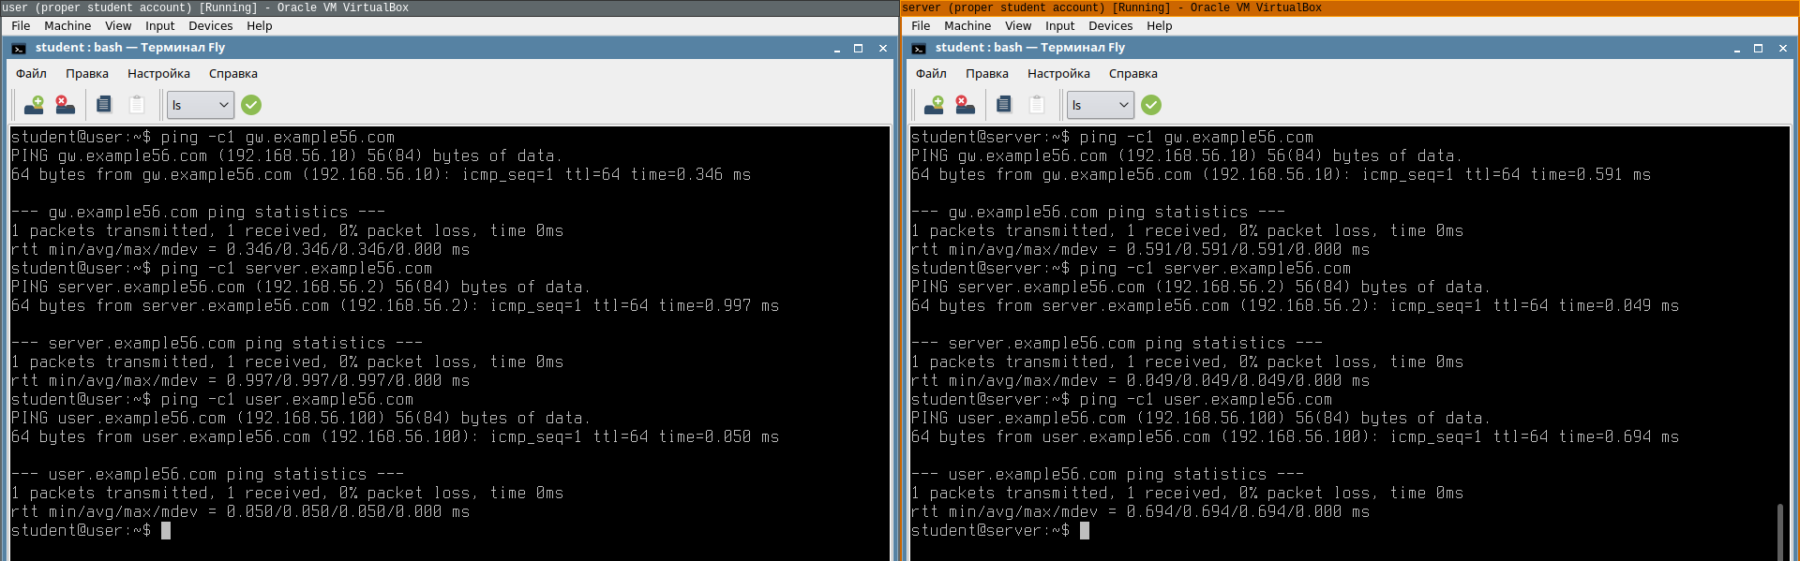



5. Выполнена настройка имени контроллера и клиентов ALD для поддержки функционирования службы LDAP. Для этого необходимо, чтобы разрешение сетевых имён было настроено таким образом, чтобы сетевое имя компьютеров разрешалось, в первую очередь, как полное имя (например, gw.exampleX.com). При этом команда hostname должна возвращать короткое сетевое имя (например, gw). Для этого выполнена следующая последовательность действий:

• в ОССН server, user и gw в «привилегированном» режиме терминала Fly выполнена проверка настройки файла /etc/hostname в соответствии с предыдущей лабораторной работой;

• в ОССН server, user и gw в «привилегированном» режиме выполнена проверка настройки файла /etc/hosts в соответствии с предыдущей лабораторной работой и закомментированна строка, содержащую запись «127.0.1.1» (для этого в начале данной строки поставлен знак «#»);

• выполнена перезагрузка ОССН server, user и gw и выполнен вход в ОССН в графическом режиме с учётной записью пользователя student (уровень доступа — 0, неиерархические категории — нет, уровень целостности — «Высокий»);

• в каждой ОССН запущен терминал Fly, выполнена команда hostname и проверено то, что она возвращает короткие имена server, user и gw .

6. Выполнена установка, конфигурирование и запуск контроллера. Для этого реализована следующая последовательность действий в ОССН gw:

• выполнен вход в графическом режиме с учётной записью пользователя student (уровень доступа — 0, неиерархические категории — нет, уровень целостности — «Высокий»);

• запущен терминал Fly в «привилегированном» режиме командой sudo fly-term;

• выполнена установка пакетов для работы с контроллером (если ALD сервер н был установлен при инсталляции ОС) командой:

# apt -y install ald-server-common ald-admin-common ald-admin smolensksecurity-

ald fly-admin-ald-server

• при наличии ошибок запустите команду:

# apt --fix-broken install

На данном этапе возникает множество ошибок не позволяющих установить пакет ALD и его зависимости. При этом были использованы: диск разработчика подходящей версии и прочие репозитории на оптических дисках.

Дальнейшее выполнение работы невозможно.